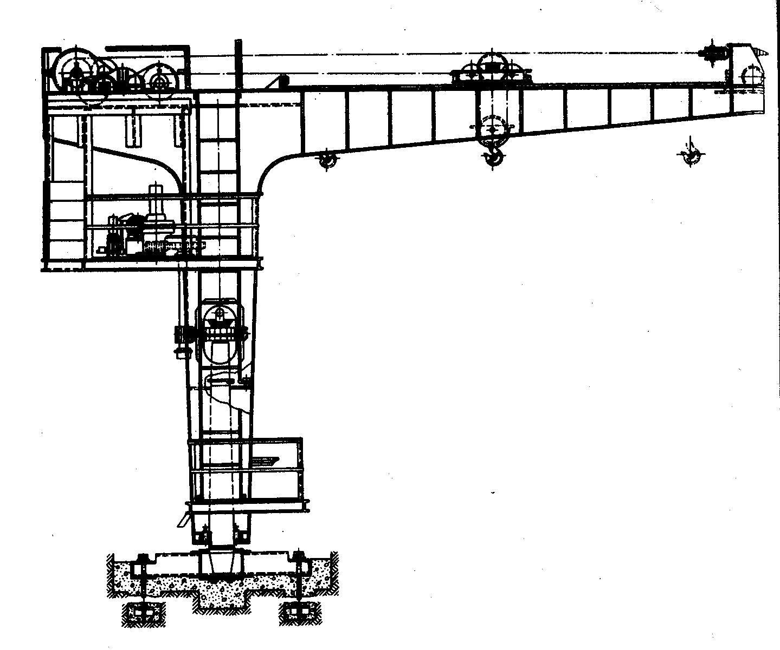
Електропривод вантажопідйомних машин
Загальна структурна схема електроприводу:
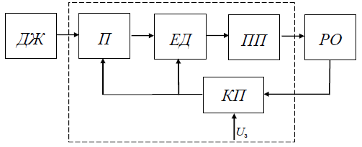
Особливості роботи електроприводу ВПМ:
- поворотно-короткочасний режим роботи з необхідністю регулювання частоти обертання та реверсом;
- значні перевантаження, вібрація (підвищена міцність);
- робота в умовах забруднення, вологості, частої зміни температури (високоякісна ізоляція та надійний захист).

Обладнання електроприводу:
1). Електродвигуни 2). Апарати керування (контролери, контактори,магнітні пускачі, реле керування)
3). Апарати і прилади для перемикань і контролю (кнопки, рубильники, вимикачі, перемикачі, вимірювальні прилади)
4). Генератори струмів, випрямлячі 5). Апарати електричного і механічного захисту
6). Апарати регулювання частоти обертання (реостати, гальмівні машини) та керування гальмами (електромагніти,
електрогідравліка)
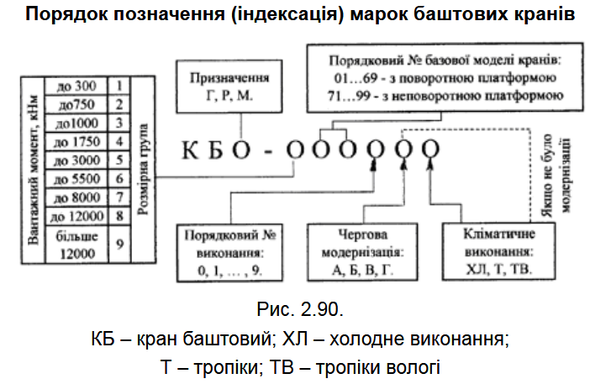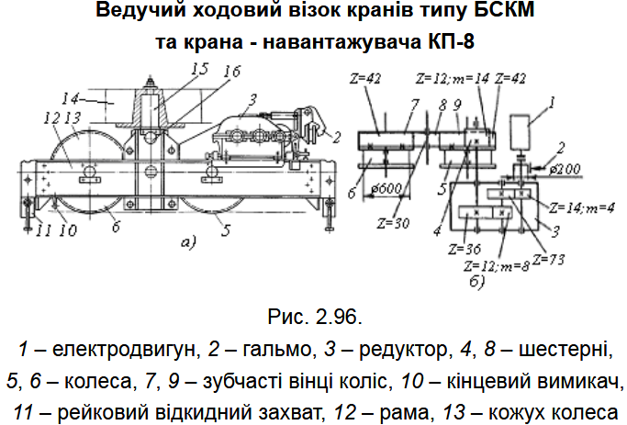
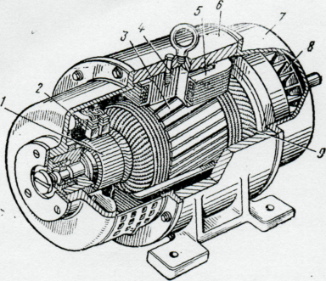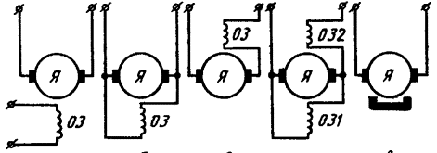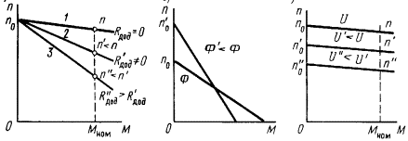
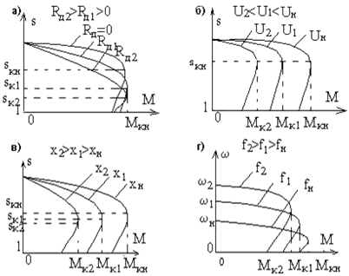
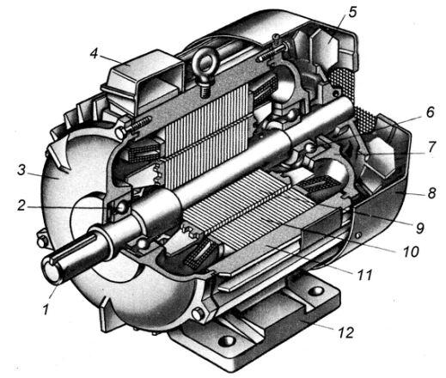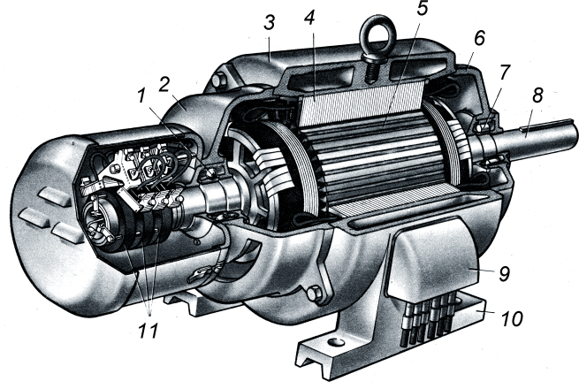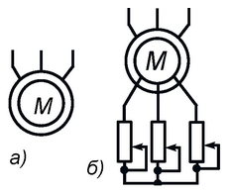

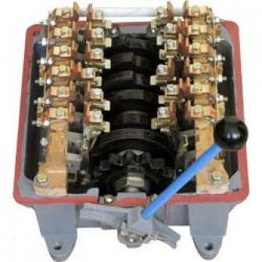
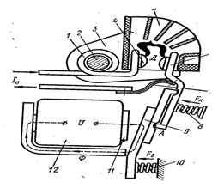
контролер – для включення, зміни швидкості, зупинки, реверсування ЕД.
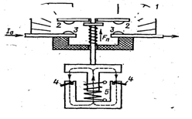
контактор – замикає потужні електричні контакти електромагнітом. Двопозиційний апарат з самоповерненням, для частих комутацій струмів, що не перевищують струми перевантаження, і приводиться в дію приводом.
Не розраховані на відключення струмів короткого замикання й тому встановлюються разом з апаратами захисту.
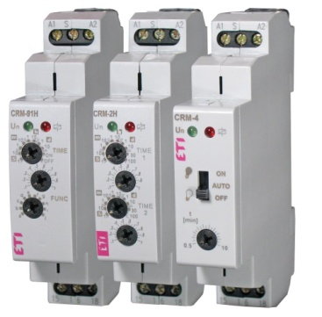
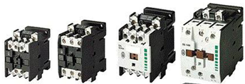
магнітний пускач – малогабаритний триполюсний контактор змінного струму, призначений для пуску, зупинки, реверсування асинхронних двигунів з короткозамкненим ротором (для пуску, зупинки і захисту електродвигунів без виведення і введення в їх ланцюг опорів резисторів). Як правило, магнітний пускач має два вбудовані теплові реле для захисту електродвигуна від перевантаження (але не від короткого замикання). Здійснюють захист електродвигунів від струмів перевантаження. Поширеним елементом такого захисту є теплове реле, що вбудовується в пускач.
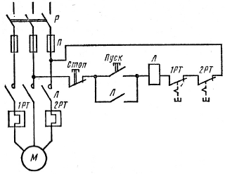
реле часу – замикання й розмикання кіл керування з витримкою часу.
реле мінімального/максимального струму – для контролю сили струму, реле миттєвої дії. теплове реле – при певному значенні сили струму протягом деякого інтервалу часу.
При натисканні «Пуск» на котушку контактора подається напруга, включаються головні контакти Л у силового ланцюга й блок-контакт Л у ланцюга управління, що шунтує кнопку, електродвигун іде в хід. Коло для протікання струму зберігається через кнопку «Стоп», блок-контакт Л, котушку контактора й контакти 1РТ і 2РТ теплових реле.
Запобіжники П служать для захисту електродвигуна й пускача від струмів КЗ. При натисненні кнопки «Стоп» коло струму через котушку розірветься, і двигун зупиниться. Він також зупиниться при спрацьовуванні теплового реле, зникненні напруги або його зниженні до 70% від номінального значення. Рубильник Р – для повного знеструмлення.
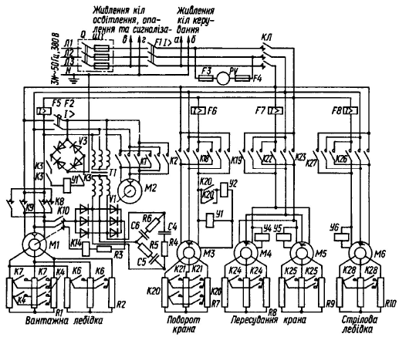
Схема силових кіл крана КБ-401А

Схема кіл керування краном КБ-401А.
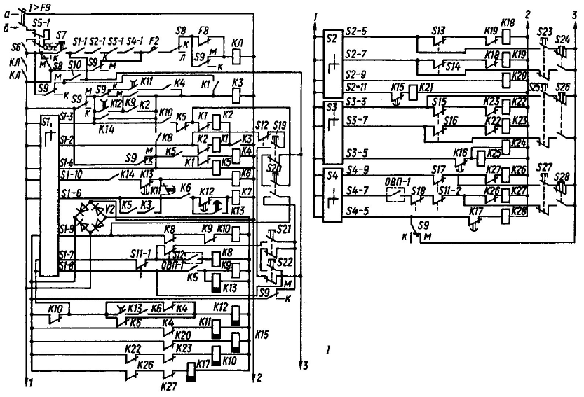
Схема кіл освітлення,
опалення і сигналізації
крана КБ-401А
